便携式数字振动仪
MODEL-201FX
用户手册

Head Office and Factory
Yamamiya 2320-11, Fujinomiya-shi, Shizuoka-ken, JAPAN, 418-0111

Rev1.0 2013/05/31

变更记录

版本 | 日期 | 内容
第1版 | 2013年10月25日 | 初版完成

目录
- 产品概要
- 详细规格
- 整体构成
- 使用方法
- 选购件

- 产品概要
MODEL-201FX是一款便携式数字振动仪，可以检测、测量各种振动，操作简单使用方便，并且符合JIS(ISO)标准是具有多功能的振动仪。采用了高精度的数字式显示器，通过量程设定功能可以大范围的测量。MODEL-201FX有以下优点。

- 具有传感器灵敏度设置功能，可以利用现有传感器，根据目的使用不同传感器。
- 具有量程切换功能，可以扩大测量范围。每一测量量程无需另购加速度振动仪。
- 设定不同量程显示的位移值会不同，但不会出现LED显示数据有误的情况。操作简单使用便捷。
- 因为具有传感器灵敏度设置功能，所以可以与振动传感器自由组合。提升了可操作性。
- 提供维修、校正等全面的售后服务，可以根据您的需求定制产品。

- 详细规格
表1 MODEL-201FX 详细规格一览表
序号 | 项目 |  |  |  |  | 功能 ・规格
1 | MODEL-201FX 规格 |  |  |  |  | GAIN(×10) | GAIN(×1) | GAIN(×0.1)
 |  | 加速度测量范围 |  |  |  | 19.99 [m/s²] | 199.9 [m/s²] | 1999 [m/s²]
 |  |  |  | 单位(PEAK) |  | | | | | |
 |  |  |  | 分辨率 |  | 0.01 [m/s²] | 0.1 [m/s²] | 1.0 [m/s²]
 |  | 速度测量范围 |  |  |  | 19.99 [mm/s] | 199.9 [mm/s] | 1999 [mm/s]
 |  |  |  | 单位(RMS) |  | | | | | |
 |  |  |  | 分辨率 |  | 0.01 [mm/s] | 0.1 [mm/s] | 1.0 [mm/s]
 |  | 位移测量范围 |  |  |  | 199.9 [μm] | 1999 [μm] | 19.99 [mm]
 |  |  |  | 单位(PEAK-PEAK) |  | | | | | |
 |  |  |  | 分辨率 |  | 0.1 [μm] | 1.0 [μm] | 0.01 [mm]
 |  | 测量频率范围
 |  |  |  | 加速度 |  | 10 [Hz]±1[dB] ～ 10000 [Hz] -3[dB]
 |  |  |  | 速度 |  | 10 [Hz] ～ 1000 [Hz] ±1[dB] 【注1】
 |  |  |  | 位移 |  | 10 [Hz] ～ 1000 [Hz] ±1[dB] 【注2】
 |  | 测量精度 |  |  |  | ±3[%] ±1[degit]
 |  | 整流方式 |  |  |  | 显示实效值
 |  | 传感器电荷灵敏度设定范围 |  |  |  | 1.00 ～ 9.99 [pC/(m/s²)]
 |  | 过载显示 |  |  |  | 超出各量程最大输入的+3[dB]时OVER LED灯亮
 |  | 数据保持 |  |  |  | 瞬时
 |  | BATT检查 |  |  |  | 所用电池低于7.5[V]时显示器显示(BATT)
 |  | 外部数据接口 |  |  |  | D-SUB 9脚 连接其他产品专用  【注意】 不能连接PC及其他的产品。
 |  | 数据输出 |  |  |  | AC/DC输出、RANGE、FUNCTION数据输出
 |  | AC输出 |  |  |  | AC ±2[V]/FS (1999时)
 |  | DC输出 |  |  |  | DC 2[V]/FS (1999时)
 |  | 电源 |  |  |  | 6LF22 1个或、外部DC9V(AC适配器)电源的2电源方式
 |  | 使用温度条件 |  |  |  | 0 ～ 50[℃]
 |  | 外形尺寸 |  |  |  | 80(W)×135(D)×25(H) [mm]
 |  | 重量 |  |  |  | 约460 [g]
 | 可以对符合振动标准JIS B 0906(ISO 10816-1)的旋转机械进行健全性诊断。
2 | 适用传感器 规格
 |  |  | 加速度传感器 |  |  | 压电型传感器
 |  |  | 转换器 |  |  | 电荷输出
 |  |  | 灵敏度设定范围 |  |  | 1.00 [pC/(m/s²)] ～ 9.99 [pC/(m/s²)]

【注1】关于速度测量范围
各量程中施加了最大加速度的条件下，按照以下事项操作。
（1）测量最大加速度值的允许频率范围是10[Hz]~150[Hz]。超出范围时加速度值饱和。
（2）允许测量的速度值和频率之间的关系成-6[dB/oct]积分特性。
（3）施加的输入加速度在没有饱和且满足（2）的条件时，可以满足速度值的测量频率范围。

【注2】关于位移测量范围
各量程中施加了最大加速度的条件下，按照以下事项操作。
（1）测量最大位移值的允许频率范围是10[Hz]~60[Hz]。超出范围时加速度值饱和。
（2）允许测量的速度值和频率之间的关系成-12[dB/oct]双重积分特性。
（3）施加的输入加速度在没有饱和且满足（2）的条件时，可以满足速度值的测量频率范围。

- 整体构成
下表2中列出了MODEL-201FX的标准构成品。

表2 MODEL-201FX的标准构成品一览
序号 | 品 名 | 型 号 | 个 数
1 | 便携式数字振动仪 主机 | MODEL-201FX | 1台
2 | 干电池 (006P型) | 6LF22(6LR61) | 1个
3 | 电荷输出型加速度传感器 | P51C | 1个
4 | 加速度传感器出厂检测证书 | ― | 1张
5 | 专用低噪声电缆 | LM-030 1.5m 微型插头BNC | 1根
6 | 手提箱 | ＭＸ-112AL | 1个
7 | 使用说明书（本书） | ― | 1本

- 使用方法
- 各部分名称以及操作
关于本仪器的各部分名称和操作请结合图1、图2参照以下说明。
- POWER&OUTPUT按键
向上滑动开关电源接通。同时可以选择OUTPUT端口的输出方式。
·AC：从OUTPUT端口输出AC。
·DC：从OUTPUT端口输出DC。
- FUNCTION按键
·ACC：用于测量振动加速度。单位为[m/sec^2 PEAK]。
·VEL：用于测量振动速度。单位为[m/sec RMS]。
·DISP：用于测量振动位移。单位为[mm PEAK-PEAK]或[μm PEAK-PEAK]。
- RANGE按键
·×10：将输入信号扩大10倍。用于输入小信号时。
·×1：保持输入信号不变。
·×0.1：将输入信号扩大0.1倍。用于输入大信号时。
- OVER LED
在测量ACC时，超过各量程的最大加速度测量范围时会显示1***，OVER LED灯亮。在测量VEL/DISP过程中，输入信号频率过大的话有时液晶显示屏不会显示1***，OVER LED灯不也不亮，仅输入段的AMP产生饱和现象。
为了防止这类错误发生，输入加速度只要超过24[m/sec^2](×10量程)、240[m/sec^2](×1量程)、2400[m/sec^2](×0.1量程)时，液晶显示屏不会显示1***，但是OVER LED灯亮。
- 液晶显示屏
显示的数值范围是0.1~1999。各量程对应的加速度、速度、位移的最大测量值请参照表1的MODEL-201FX详细规格一览表。
- BATT显示
当内置的9V电池电压下降到7.5V以下时，会显示BATT字样，此时请更换电池。
- m/sec^2 PEAK LED
测量ACC（振动加速度）时灯亮，显示测量单位。
- mm/sec RMS LED
测量VEL（振动速度）时灯亮，显示测量单位。
- mm PEAK-PEAK LED
测量DISP（振动位移）且RANGE（×0.1）时灯亮，显示测量单位。
- μm PEAK-PEAK LED
测量DISP（振动位移）且RANGE（×1或×10）时灯亮，显示测量单位。
- DATA HOLD按键
按下按键可以临时保持液晶显示屏中的数据。
- INPUT接口
用于连接电荷输出型加速度传感器电缆的BNC接口。电源接通后连接。
- DATA OUT接口
连接专用测量仪(选购)的数据输出端口。
※注意※
此DATA OUT接口形状虽然为D-SUB9脚，但数据传输线是专用测量仪(选购)使用的。不能连接电脑或其他仪器。
- OUTPUT接口
用于输出的BNC接口。利用附带的BNC电缆可以进行输出。另外共用AC/DC输出，通过POWER&OUTPUT开关切换。
- DC9V输入插孔
通过AC适配器供给DC9V的外部电源，适用EIAJNo.3插头。另外在插入电源插头的情况下，会优先外部电源。在插入电源插头且从AC100V接出AC适配器时，本仪器电源会自动切断。
- 电池盒
请使用006P型（6LF22）9V碱性电池。
- 设定电荷灵敏度用旋钮
可以设定电荷输出型加速度传感器的电荷灵敏度。单位是[pC/m/s^2]。打开背面的电池盖，用十字螺丝刀设定传感器的电荷灵敏度。箭头指示值为各位设定值。传感器电荷灵敏度的设定范围是1.00~9.99[pC/m/s^2]。
电荷灵敏度已经按照附带的“P51C”设置好了。

- 使用方法
下面介绍本仪器的基本使用方法。
- 连接电池或AC适配器。
在本仪器电池盒内安装006P型（6F22）碱性电池，或将附带的AC适配器连接到[DC9V]插口处。
- 确认所连接传感器的电荷灵敏度。
本仪器能够连接的是电荷输出型加速度传感器。参照传感器附带的出厂合格证书确认其电荷灵敏度。本仪器可以连接传感器灵敏度的范围是1.00~9.99[pC/m/s^2]。
- 设定传感器电荷灵敏度。
打开本仪器背面的电池盒，用十字螺丝刀在旋钮上按照位数设定电荷灵敏度。
电荷灵敏度已经按照附带的“P51C”设置好了。
- 接通电源。
将[POWER&OUTPUT]开关推到[AC]或[DC]位置上。
- 连接电荷输出型加速度传感器。
在[INPUT]处用BNC接口连接电荷输出型加速度传感器。本仪器有内置输入保护电路，但还是需要按照顺序在接通电源后连接电荷输出型加速度传感器。
- 选择加速度（ACC）、速度（VEL）、位移（DISP）。
将[FUNTION]按键调整到希望测量的参数上（ACC:加速度/VEL:速度/DISP:位移）。
- 选择量程。
将[RANGE]开关调整到[×0.1]的位置。边确认液晶显示边依次调整到[×1]→[×10]。
液晶显示为[1***],[OVER]LED灯亮，此时将[RANGE]开关由[×1]调整到[×0.1]。
[FUNTION]按键调整到[DISP]（位移）时，[RANGE]开关的测量单位会发生变化。[μm PEAK-PEAK] LED或[mm PEAK-PEAK] LED灯可以显示当前单位。

DATA OUT接口
⑬
INPUT接口
⑫
OUTPUT接口
⑭

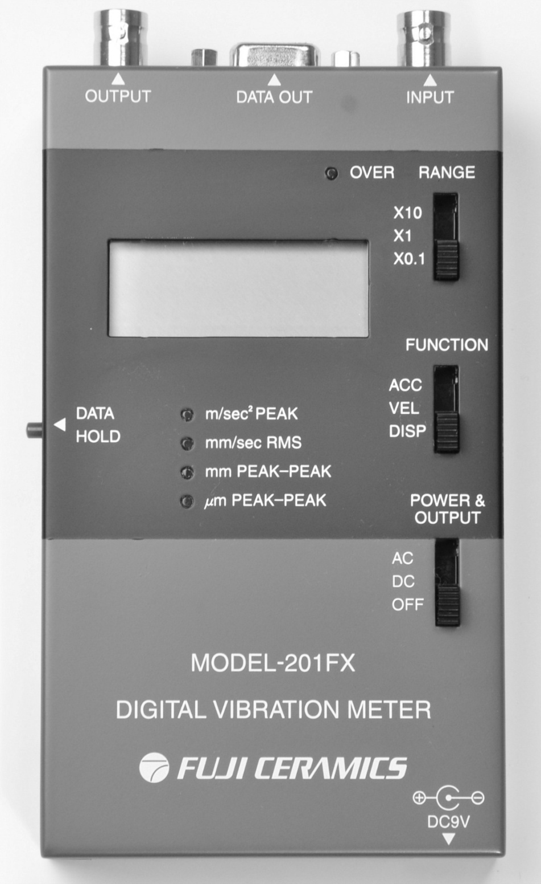

④
OVER LED

⑤
液晶显示屏
③
RANGE按键

LOBAT
⑥
BATT显示
②
FUCTION按键
DATA HOLD
按键
⑪

⑦
m/sec² PEAK LED
①
POWER&OUTPUT
按键
⑧
mm/sec RMS LED

⑨
mm PEAK-PEAK LED
⑩
μm PEAK-PEAK LED

⑮
DC9V输入插孔

图1 MODEL-201FX 正面面板

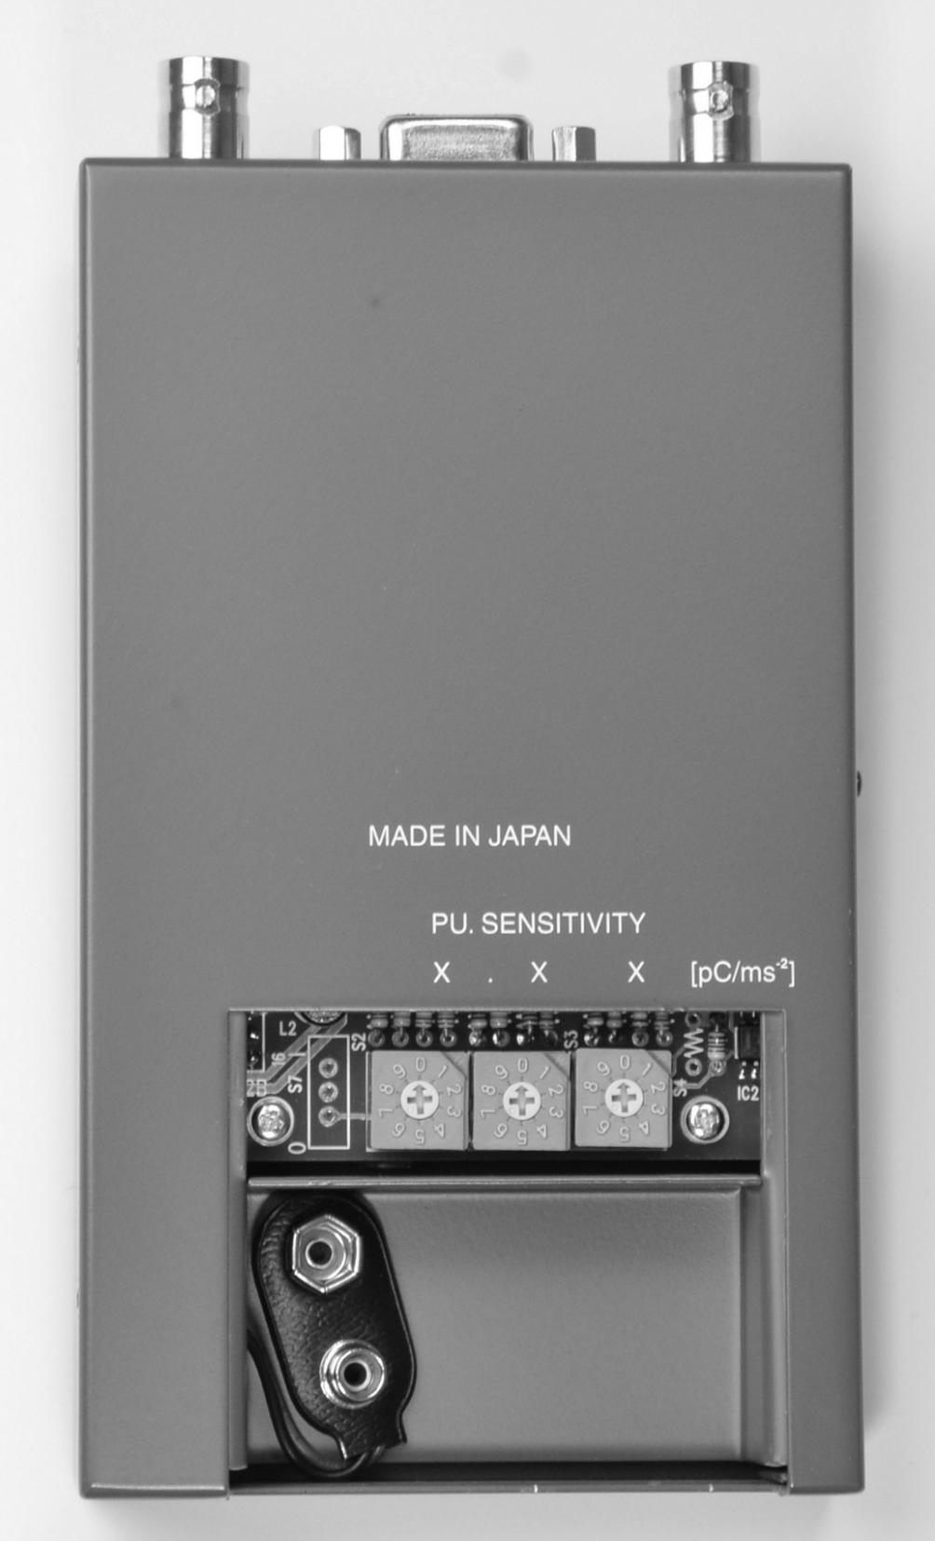

⑰
设定电荷灵敏度用
旋钮

电池盒
⑯

- 选购件

表3 MODEL-201FX 选购件列表
No. | 品名 | 型号
1 | AC 适配器 | PA-DC9-CM
2 | 信号输出电缆 | LN-030 1.5m BNC - BNC
3 | 加速度传感器用磁铁支架 | MH-20L
4 | 加速度传感器用探触棒 | DR102-M6

表4 加速度传感器列表
No. | 型号 | 灵敏度 [pC/ms⁻²]
1 | S21C | 1.5
2 | BW21SG2 | 1.84
3 | S31SC | 3
4 | P51SCH | 5

